Частное учреждение образования
«Колледж бизнеса и права»
УТВЕРЖДАЮ
Ведущий
методист колледжа
__________Е.В.Паскал
«__»______________20__

Специальность:  2-40 01 01 «Программное обеспечение информационных технологий» | Учебная практика по разработке и сопровождению ПО

Практическая работа №16
Инструкционно-технологическая карта

Тема: Разработка диаграмм взаимодействия
Цель: Отработка умений и формирование навыков работать с CASE-средством StartUML для построения диаграмм взаимодействия.
Время выполнения: 6 часа

ПОРЯДОК ВЫПОЛНЕНИЯ РАБОТЫ

- Изучить теоретические сведения;
- Ответить на контрольные вопросы;
- Построить диаграмму деятельности и диаграмму состояния с использованием CASE-средства StartUML по своему варианту индивидуального задания;
- Оформить отчет по практической работе.

ТЕОРЕТИЧЕСКИЕ СВЕДЕНИЯ

Диаграммы взаимодействия
Зачастую на этапе спецификации требований необходимо показать не только алгоритм действий или изменение состояния объекта, но и обмен сообщениями между отдельными объектами Системы. Данную задачу решает диаграмма взаимодействия.
Диаграмма взаимодействия предназначена для моделирования отношений между объектами (ролями, классами, компонентами) Системы в рамках одного прецедента.
Данный вид диаграмм отражает следующие аспекты проектируемой Системы:
- обмен сообщениями между объектами (в том числе в рамках обмена сообщениями со сторонними Системами)
- ограничения, накладываемые на взаимодействие объектов
- события, инициирующие взаимодействия объектов.
В отличие от диаграммы деятельности, которая показывает только последовательность (алгоритм) работы Системы, диаграммы взаимодействия акцентируют внимание разработчиков на сообщениях, инициирующих вызов определенных операций объекта (класса) или являющихся результатом выполнения операции.
Расширение нотации диаграмм взаимодействия в UML 2.0 позволяет аналитикам на более детальном уровне проработки требований по возможности заменять диаграммы деятельности диаграммами взаимодействия.
Таким образом, основной целевой аудиторией для диаграммы взаимодействия будет команда разработчиков. Для Заказчика данный вид диаграмм будет интересен только в рамках моделирования взаимодействия проектируемой ИС и сторонних Систем, работающих на стороне Заказчика.
Для описания взаимодействия объектов в UML предусмотрены следующие виды диаграмм:
- Диаграмма последовательности – моделирует последовательность обмена сообщениями между объектами
- Диаграмма коммуникаций – модулирует структуру взаимодействующих компонентов (для данного вида диаграммы в UML 1 используется наименование «диаграмма коопераций»)
- Временные диаграммы – моделирует изменение состояния нескольких объектов в момент взаимодействия
- Диаграмма обзора взаимодействия – сочетание диаграммы деятельности и диаграммы последовательности
Взаимодействие между отдельными компонентами Системы лучше отражает диаграмма коммуникаций. Данный вид диаграмм предназначен в основном для моделирования отношений между объектами.
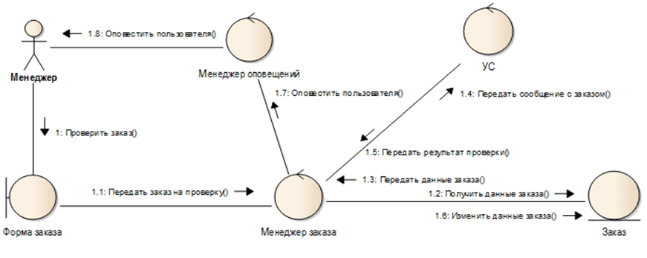
Рисунок 1. Диаграмма коммуникаций
Коммуникационные диаграммы представляют комбинацию информации из диаграмм классов, последовательности и вариантов использования. Данный вид диаграмм описывает сразу статическую структуру и динамическое поведение системы.
Диаграмма содержит взаимодействующие объекты и ассоциации, показывающие какой именно объект, с кем взаимодействует. Ассоциации могут быть дополнены сообщениями, показывающими поток сообщений. Последовательность сообщений указывается с помощью иерархического номера сообщений.
Таким образом, диаграмма коммуникации показывает во многом ту же информацию, что и диаграмма последовательности, при этом акцентируя внимания на определенных сторонах Системы. Диаграмма коммуникаций нагляднее показывает, с какими элементами взаимодействует каждый элемент, а диаграмма последовательности яснее показывает, в каком порядке происходят взаимодействия.
В данном случае мы отчетливо видим, что взаимодействие всех компонентов Системы в рамках процесса проверки заказа осуществляется через компонент «Менеджер заказа». Менеджер заказа в данном случае должен содержать все операции, связанные с обработкой заказа. Данный вид диаграммы по большей части предназначен для проектирования архитектуры Системы.
Стереотипы объектов на диаграмме могут быть заменены на классы, содержащие перечень атрибутов и операций.
Новым видом диаграмм взаимодействия, появившемся в UML 2.0, стала временная диаграмма.
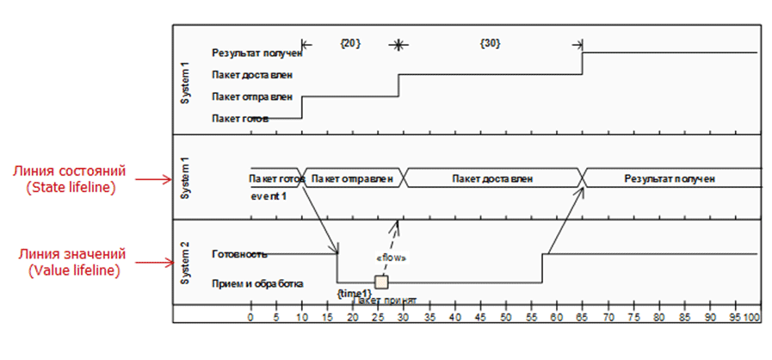
Рисунок 2. Временная диаграмма
Временная диаграмма представляет собой симбиоз диаграммы состояний и диаграммы последовательности. Временная диаграмма предназначена для отражения изменения состояний нескольких объектов в ходе взаимодействия во времени.
Существуют два стиля отражения временных диаграмм, которые могут объединяться:
- когда изменения состояния обозначаются переходом от одной горизонтальной линии к другой;
- когда изменения состояния обозначаются перекрещиванием горизонтальных линий.
Первый стиль следует предпочесть, когда состояний немного, а второй стиль лучше подходит, когда количество состояний достаточно велико. Временные ограничения записываются в фигурных скобках. Также на временных диаграммах могут быть указаны сообщения, инициирующие переход объекта из одного состояния в другое.
Симбиозом диаграммы деятельности и диаграммы последовательности стала диаграмма обзора взаимодействия.
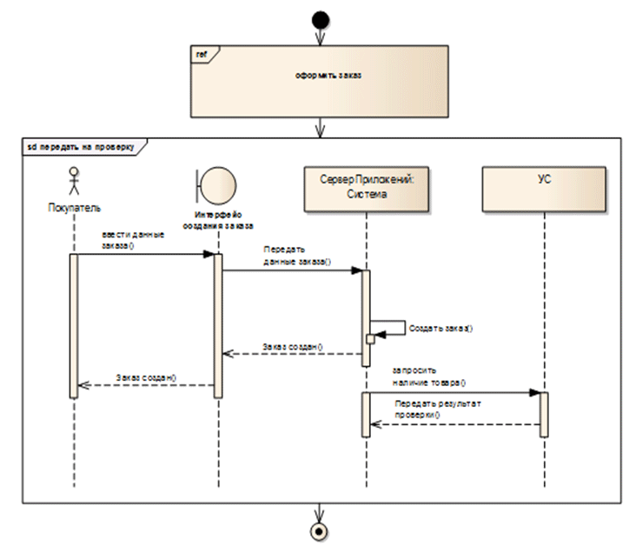
Рисунок 3. Диаграмма обзора взаимодействия
Диаграмма коммуникации (кооперации)
Диаграммы кооперации отображают поток событий через конкретный сценарий варианта использования, упорядочены по времени, а кооперативные диаграммы больше внимания заостряют на связях между объектами.
Диаграмма кооперации – это альтернативный способ изображения сценария варианта использования. Этот тип диаграмм заостряет внимание на связях между объектами, отображая обмен данными в системе. А диаграммы последовательности отображают взаимодействие объектов во времени, поэтому ее следует читать сверху вниз и слева направо.
Диаграммы кооперации содержат все те же элементы, что и диаграммы последовательности: объекты, действующие лица, связи между ними и сообщения, которыми они обмениваются, но они уже не упорядочены во времени.
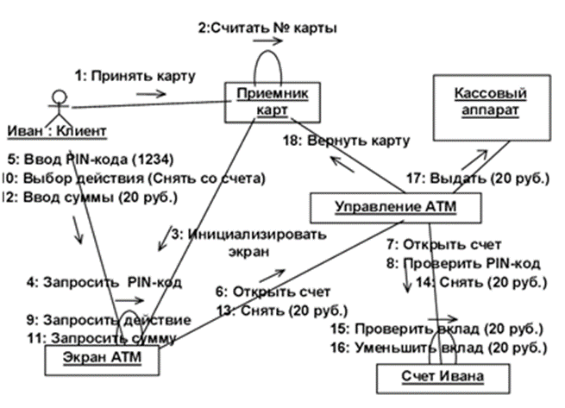
Рисунок 4. Диаграмма коммуникации
Порядок выполнения работы:
Постановка задачи. Создать диаграмму кооперации. Конечный вид диаграммы представлен на рисунке 5:
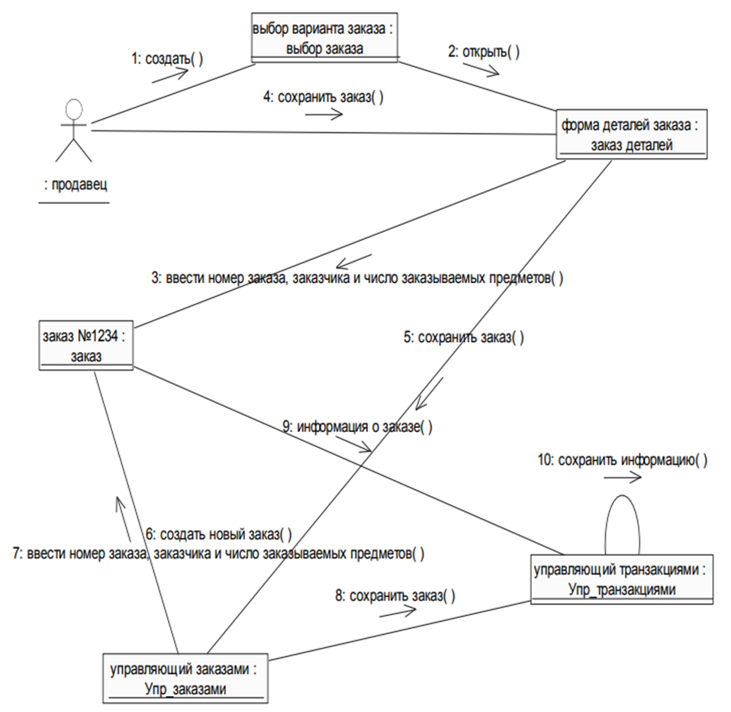
Рисунок 5. Окончательный вид диаграммы кооперации
1. Для того чтобы добавить диаграмму кооперации в представление LogicalView, щелкните правой кнопкой мыши по папке содержащей диаграмму последовательности (если вы ее не переименовывали, то она носит имя CollaborationInstanceSet1), в контекстном меню выберите пункт AddDiagram, в списке выберите диаграмму кооперации Collaborationdiagram (рис. 6).
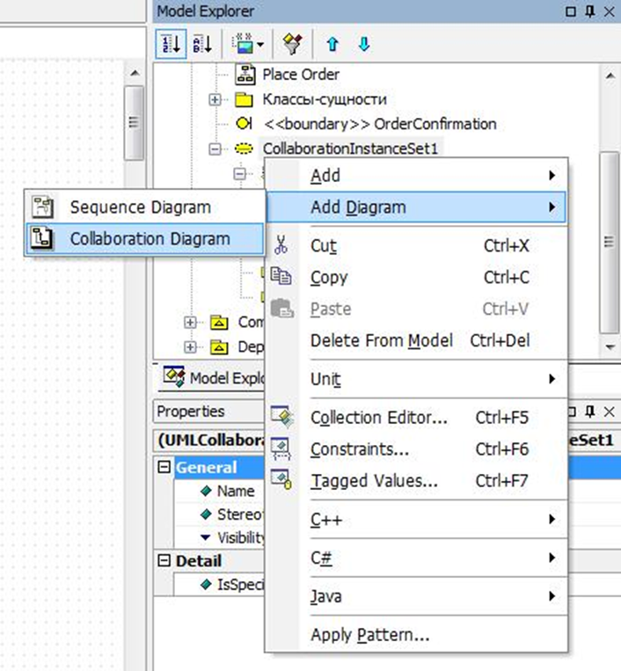
Рисунок 6. Добавление кооперативной диаграммы
- Назовите эту диаграмму Ввод заказа.
- Дважды щелкнув мышью на диаграмме, откройте ее.
Добавление действующего лица и объектов на диаграмму
- Перетащите действующее лицо Продавец из браузера на диаграмму.
- Нажмите кнопку Object (Объект) панели инструментов.
- Щелкните мышью где-нибудь внутри диаграммы, чтобы поместить туда новый объект.
- Назовите объект Выбор варианта заказа.
- Повторив шаги 3 и 4, поместите на диаграмму объекты:
- Форма деталей заказа
- Заказ №1234
Добавление сообщений на диаграмму
- На панели инструментов нажмите кнопку Link (Связь объекта).
- Проведите мышью от действующего лица Продавец к объекту Выборварианта заказа.
- Повторите шаги 1 и 2, соединив связями следующие объекты:
- Действующее лицо Продавец и объект Форма деталей Заказа
- Объект Форма деталей Заказа и объект Выбор Варианта Заказа
- Объект Форма деталей Заказа объект ЗаказN1234
- На панели инструментов нажмите кнопку LinkMessage (Сообщение связи).
- Щелкните мышью на связи междуПродавец и Форма деталей Заказа.
- Выделив сообщение, введите его имя —Создать новый заказ;
- Повторив шаги с 4 по 6, поместите на диаграмму сообщения:
- Открыть форму —междуВыбор Варианта Заказа и Форма Деталей Заказа.
- Ввести номер заказа, заказчика и число заказываемых предметов —междуПродавеци Форма Деталей Заказа
- Сохранить заказ —междуПродавеци Форма деталей Заказа
- Создать пустой заказ —междуФорма деталей Заказа и Заказ №1234
- Ввести номер заказа, заказчика и число заказываемых предметов — между
Форма деталей Заказа и Заказ №1234
- Сохранить заказ — междуФорма деталей Заказа и Заказ №1234
Теперь нужно поместить на диаграмму дополнительные элементы, а также рассмотреть ответственности объектов.
Добавление на диаграмму дополнительных объектов
- Нажмите кнопку Object панели инструментов.
- Щелкните мышью где-нибудь на диаграмме, чтобы поместить туда новый объект.
- Введите имя объекта — Управляющий заказами.
- На панели инструментов нажмите кнопку Object.
- Поместите на диаграмму еще один объект.
- Введите его имя — Управляющий транзакциями.
Назначение ответственностей объектам
- Выделите сообщение 5: Создать пустой заказ. Выделяйте слова, а не стрелку.
- Нажав комбинацию клавиш CTRL+D, удалите это сообщение.
- Повторите шаги 1 и 2 для удаления сообщений 6 и 7:
- Ввести номер заказа, заказчика и число заказываемых предметов
- Сохранить заказ
- Выделите связь между объектами Форма деталей Заказа и Заказ №1234
- Нажав комбинацию клавиш CTRL+D, удалите эту связь
- На панели инструментов нажмите кнопку ObjectLink (Связь объекта).
- Нарисуйте связь междуФорма деталей Заказа и Управляющий Заказами.
- На панели инструментов нажмите кнопку ObjectLink (Связь объекта).
- Нарисуйте связь междуУправляющий Заказами и Заказ №1234
- На панели инструментов нажмите кнопку ObjectLink (Связь объекта).
- Нарисуйте связь междуЗаказ №1234 и Управляющий Транзакцией.
- На панели инструментов нажмите кнопку ObjectLink (Связь объекта).
- Нарисуйте связь междуУправляющий Заказами и УправляющийТранзакцией.
- На панели инструментов нажмите кнопку LinkMessage (Сообщение связи).
- Щелкните мышью на связи между объектами Форма деталей Заказа и Управляющий Заказами,чтобы ввести новое сообщение.
- Назовите это сообщение Сохранить заказ.
- Повторите шаги 14 — 16, добавив сообщения с шестого по девятое, и назвав
их:
- Создать новый заказ — междуУправляющий Заказами и Заказ №1234 - Ввести номер заказа,заказчика и число заказываемых предметов — между Управляющий Заказами и Заказ №1234 - Сохранить заказ — между Управляющий Заказами и УправляющийТранзакцией - Информация о заказе — между Управляющий Транзакцией и Заказ №1234
- На панели инструментов нажмите кнопку LinktoSelf (Связь с собой).
- Щелкнув на объекте Управляющий Транзакцией, добавьте к нему рефлексивное сообщение.
- На панели инструментов нажмите кнопку LinkMessage (Сообщение связи).
- Щелкните мышью на рефлексивной связи Управляющий Транзакциями, чтобы ввести туда сообщение.
- Назовите новоеСохранить информацию о заказе в базе данных.
Соотнесение объектов с классами (если классы были созданы при разработке описанной выше диаграммы Последовательности)
- Найдите в браузере класс Выбор Заказа.
- Перетащите его на объект Выбор варианта заказа на диаграмме.
- Повторите шаги 1 и 2 соотнеся остальные объекты и соответствующие им классы:
- Класс заказ деталей соотнесите с объектом Форма деталей заказа - Класс Упр_заказами — с объектом Управляющий Заказами
- Класс Заказ — с объектом Заказ №1234
- Класс Упр_транзакциями — с объектом Управляющий транзакциями
Соотнесение объектов с классами (если вы не создавали описанную выше диаграмму Последовательности)
- Щелкните правой кнопкой мыши на объекте Форма деталей Заказа.
- В открывшемся меню выберите пункт OpenSpecification (Открыть спецификацию).
- В раскрывающемся списке классов выберите пункт <New> (Создать). Появится окно спецификации классов.
- В поле имени введите Выбор заказа.
- Щелкните на кнопке ОК. Вы вернетесь в окно спецификации объекта.
- В списке классов выберите класс Выбор заказа.
- Щелкните на кнопке OK, чтобы вернуться к диаграмме. Теперь объект называется Выбор варианта заказа:Выбор Заказа
- Для соотнесения остальных объектов с классами повторите шаги с 1 по 7:
- Класс Детали заказа соотнесите с объектом Форма деталей заказа
- Класс Упр_заказами — с объектом Управляющий заказами
- Класс Заказ — с объектом ЗаказN1234
- Класс Упр_транзакциями — с объектом Управляющий транзакциями
Соотнесение сообщений с операциями (если операции были созданы при разработке описанной выше диаграммы Последовательности)
- Щелкните правой кнопкой мыши на сообщении 1: Создать новый заказ.
- В открывшемся меню выберите пункт OpenSpecification (Открыть спецификацию).
- В раскрывающемся списке имен укажите имя операции — Создать().
- Нажмите на кнопку ОК.
- Повторите шаги 1—4 для соотнесения с операциями остальных сообщений:
- Сообщение 2: Открыть форму соотнесите с операциейОткрыть()
- Сообщение 3: Ввести номер заказа,заказчика и число заказываемыхпредметов —с операцией Ввести номер заказа, заказчика и число заказываемых предметов()
- Сообщение 4: Сохранить заказ — с операциейСохранить заказ()
- Сообщение 5: Сохранить заказ — с операцией Сохранить заказ()
- Сообщение 6: Создать пустой заказ – с операцией Создать пустой заказ()
- Сообщение 7: Ввести номер заказа,заказчика и число заказоваемых предметов с одноименной операцией.
- Сообщение 8 Сохранить заказ – с операцией Сохранить заказ()
- Сообщение 9 Информация о заказе – с одноименной операцией
- Сообщение 10Сохранить информацию о заказе с одноименной операцией
Соотнесение сообщений с операциями (если вы не создавали описанную выше диаграмму Последовательности)
  - Щелкните правой кнопкой мыши на сообщении 1: Создать новый заказ().
  - В открывшемся меню выберите пункт <newoperation> (создать операцию). Появится окно спецификации операции.
  - В поле имени введите имя операции —Создать().
  - Нажмите на кнопку ОК, чтобы закрыть окно спецификации операции и вернуться к диаграмме.
  - Еще раз щелкните правой кнопкой мыши на сообщении 1.
  - В открывшемся меню выберите пункт OpenSpecification (Открыть спецификацию).
  - В раскрывающемся списке Name (Имя) укажите имя новой операции.
  - Нажмите на кнопку ОК.
  - Повторите шаги 1—8, чтобы создать новые операции и соотнести с ними остальные сообщения:
- Сообщение 2: Открыть форму соотнесите с операциейОткрыть()
- Сообщение 3: Ввести номер заказа,заказчика и число заказываемыхпредметов - с операцией Ввести номер заказа, заказчика и число заказываемых предметов()
- Сообщение 4: Сохранить заказ — с операциейСохранить заказ()
- Сообщение 5: Сохранить заказ — с операциейСохранить заказ()
- Сообщение 6: Создать пустой заказ – с операциейСоздать пустой заказ()
- Сообщение 7: Ввести номер заказа,заказчика и число заказоваемых предметов- одноименной операцией
- Сообщение 8 Сохранить заказ – с операцией Сохранить заказ()
- Сообщение 9 Информация о заказе – с одноименной операцией
- Сообщение 10Сохранить информацию о заказе с одноименной операцией Ваша диаграмма должна выглядеть, как показано на рисунке 5.

Диаграммы последовательности
Как правило, поток событий описывает не одну последовательность действий, а несколько возможных, это отражается наличием главного потока событий и альтернативных потоков. Чаще всего невозможно описать прецедент с помощью только одной последовательности действий. Например, для прецедента Заказ товаров возможно оформление заказа без изменения корзины, с изменением состава корзины, или покупатель, просмотрев корзину, захочет вернуться в каталог и что-то в нее добавить, возможно, вернувшись в каталог, покупатель не станет ничего больше добавлять, а снова вернется в корзину и оформит заказ. Каждый такой вариант мы можем описать своей последовательностью действий, своим сценарием. И, таким образом, один прецедент описывает несколько последовательностей – сценариев, каждый из которых описывает один из вариантов возможного потока событий.
Сценарий (Scenario) – это некоторая последовательность действий, иллюстрирующая поведение системы.
Сценарий – это экземпляр потока событий. Он представляет собой одиночный проход по потоку событий для прецедента. Для графического отображения сценария используются диаграммы последовательностей.
Диаграмма последовательности действий отображает взаимодействие объектов, упорядоченное по времени.

Основные элементы нотации диаграмм последовательности
На диаграммах последовательности изображаются объекты, классы и последовательность сообщений, которыми обмениваются объекты в ходе выполнения сценария (рис. 7).
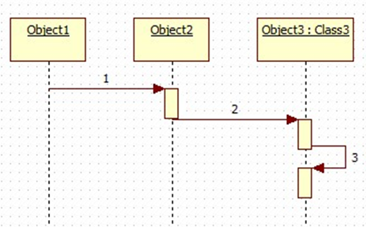
Рисунок 7. Общий вид диаграммы последовательности
На диаграмме последовательностей могут также изображаться экземпляры действующих лиц. Для того чтобы поместить действующее лицо на диаграмму, нужно найти его в навигаторе модели справа и перетащить на поле диаграммы последовательностей (рис. 8). Пример.
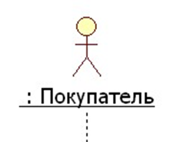
Рисунок 8. Экземпляр действующего лица на диаграмме последовательности
Действующие лица, присутствующие на диаграммах взаимодействия, выделяются из потока событий как сущности, запускающие процессы. На одной диаграмме их может быть несколько.
Для того чтобы поместить экземпляр уже созданного ранее на диаграмме прецедентов действующего лица на диаграмму взаимодействия, просто перетащите его с навигатора модели на рабочее поле диаграммы.
Каждый объект или действующее лицо на диаграмме последовательностей имеет свою линию жизни, которая обозначается пунктиром.
Линия жизни объекта (object lifeline) – вертикальная пунктирная линия на диаграмме последовательности, которая представляет существование объекта в течение определенного периода времени.
Фокус управления (активность, focus of control) - специальный символ на диаграмме последовательности, указывающий период времени, в течение которого объект выполняет некоторое действие, находясь в активном состоянии.
Фокус управления изображается тонким прямоугольником, расположенным на линии жизни (рис. 9).
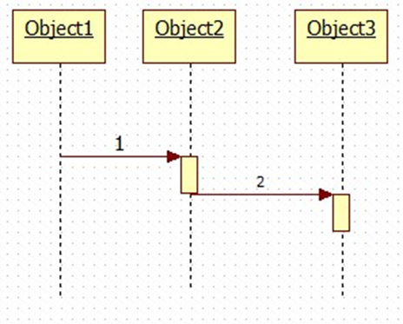
Рисунок 9. Фокус управления
Иногда отображение фокуса активности и нумерации сообщений на диаграмме могут сделать ее трудной для чтения. Чтобы фокус управления и нумерация сообщений не отображались на диаграмме последовательности в StarUML нужно открыть редактор свойств этой диаграммы в инспекторе модели и в разделах ShowSequenceNumber и ShowActivation убрать «галочки» (рис. 10).
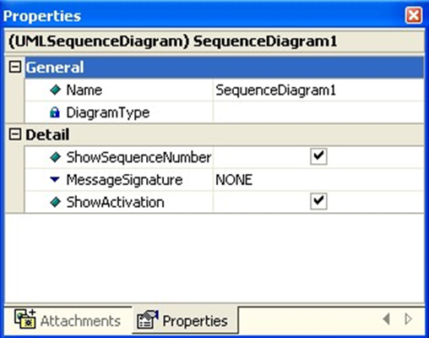
Рисунок 10. Управление отображением фокуса управления и нумерации сообщений
Объекты и действующие лица на диаграммах последовательности обмениваются сообщениями. Сообщения обозначаются стрелками, идущими от отправителя к получателю.
Сообщение (message) — спецификация передачи информации от одного элемента модели к другому с ожиданием выполнения определенных действий со стороны принимающего элемента (рис. 11). Пример.
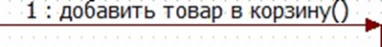
Рисунок 11. Сообщение
Для сообщений на диаграммах последовательностей, как и для других элементов модели, доступен ряд спецификаций.
Во-первых, у каждого сообщения должно быть имя, соответствующее его цели.
Во-вторых, сообщения на диаграммах последовательностей можно соотнести с операциями, определенными для классов. Если от одного объекта к другому направлено сообщение, то это означает, что объектисточник вызывает операцию объекта-приемника. Объект не может вызвать произвольную операцию: она должна быть доступна этому объекту.
В особых случаях сообщение не становится операцией: например, ввод логина и пароля подразумевает их печать в соответствующих полях, и сообщение будет реализовано в виде поля ввода в окне программы.
Процедура создания операций из сообщений будет описана ниже.
В-третьих, мы можем для каждого сообщения установить тип синхронизации. Каждому типу соответствует его обозначение.
Вызов операции (процедуры) (call) вызывает операцию того объекта, к которому направлено. Объект может вызвать свою операцию. Тогда стрелка начинается и заканчивается на линии жизни одного и того же объекта, такое сообщение называется рефлексивным.
Синхронное сообщение обозначается стрелкой с закрашенным наконечником (рис. 12).
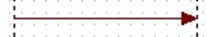
Рисунок 12. Синхронное сообщение
Асинхронное сообщение (send) посылает объекту сигнал. При этом источник не ждет отклика приемника или подтверждения получения, а продолжает свою работу. Обозначается нежирной стрелкой (рис. 13).
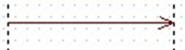
Рисунок 13. Асинхронное сообщение
Ответное сообщение (return) возвращает значение из процедуры тому объекту, к которому направлено. Обозначается пунктирной стрелкой (рис. 14)
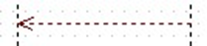
Рисунок 14. Ответное сообщение
Создать объект (create) – создает новый объект. Обозначается стрелкой со стереотипом <<create>> (рис. 15).
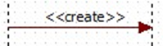
Рисунок 15. Создание объекта
Уничтожить объект (destroy)- удаляет объект. Объект может уничтожить сам себя. Обозначается стрелкой со стереотипом <<destroy>>. При уничтожении объекта на его линии жизни появляется символ разрушения, который обозначается крестом (рис. 16).
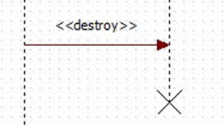
Рисунок 16. Уничтожение объекта
Для определения типа сообщения в StarUML нужно выполнить след действия: выделите сообщение, щелкнув по соответствующей стрелке один раз левой кнопкой мыши, откройте редактор свойств, выберите на нем раздел ActionKind и в выпадающем списке выберите тот тип синхронизации, который вы хотите установить (рис. 17).
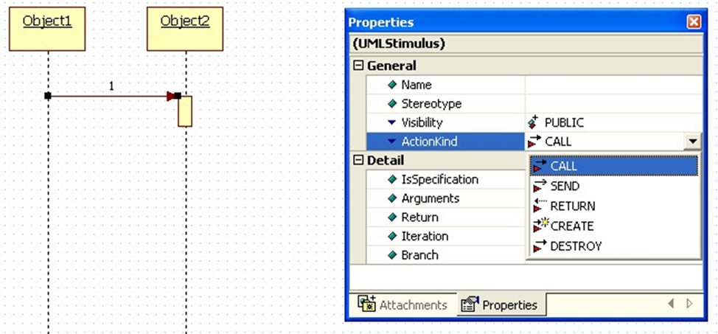
Рисунок 17. Выбор типа сообщения

Добавление диаграммы последовательности в модель
Для создания новой диаграммы последовательности нужно выполнить следующие шаги: щелкнуть правой кнопкой мыши по папке представления Logical View в навигаторе модели, в контекстном меню выбрать пункт Add Diagram, в списке выбрать диаграмму последовательности Sequence Diagram (рис. 18).
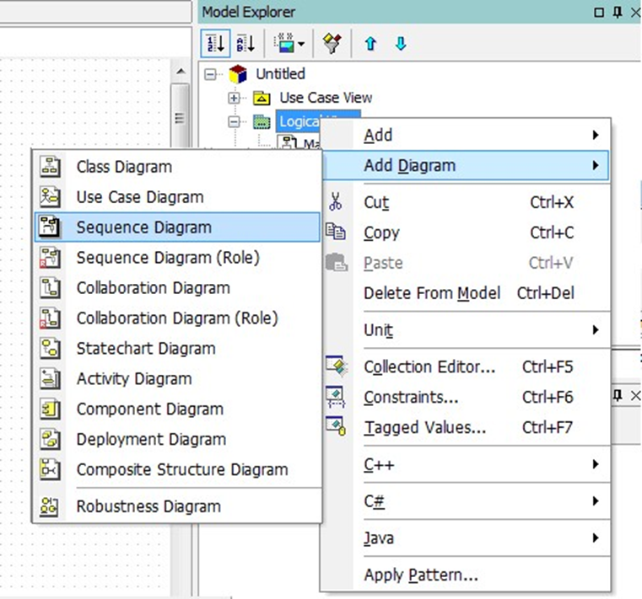
Рисунок 18. Добавление диаграммы последовательности
Мы также можем использовать диаграмму последовательности для детализации прецедента. Для этого нужно связать диаграмму с прецедентом: для создания диаграммы щелкните правой кнопкой мыши по прецеденту, а не по папке Logical View. Однако, если мы строим диаграмму последовательности для анализа системы, то лучше все-таки помещать ее в Logical View.
Пример. Мы уже определили классы сценария Оформление заказа, теперь с помощью диаграммы последовательности покажем, как взаимодействуют объекты этих классов во времени.
Составим диаграмму последовательности для случая, когда покупатель успешно оформляет заказ (рис. 19).
Покупатель выбирает опцию «Оформить заказ» (place order), при этом вызывается некоторый объект PlaceOrder (забегая вперед скажем, что это будет граничный объект, принадлежащий соответствующему граничному классу). Далее открывается форма ввода личных данных покупателя и его кредитной карты (EnterPersonalInformation), на ней покупатель вводит свое имя, адрес, телефон, адрес электронной почты (enter personal information) и кредитные данные. Информация принимается и открывается форма подтверждения заказа (ConfirmOrder), покупатель подтверждает, что согласен с реквизитами заказа (confirm order), детали заказа сохраняются для дальнейшего использования (save the details). Фокус управления передается некоторому управляющему объекту (PlaceOrderManager), который обращается к внешней кредитной системе (Credit System) для проведения платежа. Если платеж прошел успешно (а именно такой сценарий мы сейчас и рассматриваем), то PlaceOrderManager посылает сообщение (create order) создать объект Заказ (Order), затем вызывает форму подтверждения заказа (OrderConfirmation). Объект Заказ (Order) обращается к объектам
Товар (Item) для того, чтобы получить информацию о товарах и создает заказ. Процесс завершается.
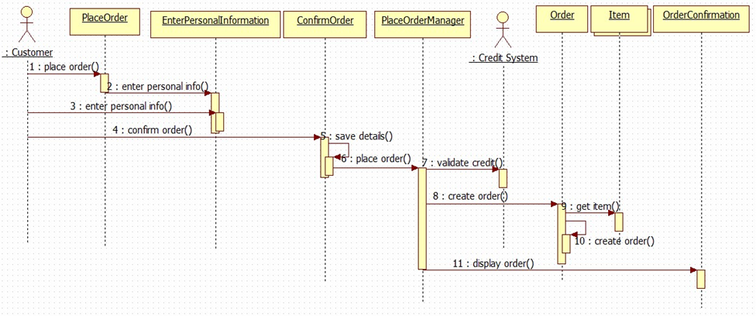
Рисунок 19. Диаграмма последовательности сценария Оформление заказа
Замечание. Обратите внимание, что символ объекта Товар (Item) на диаграмме последовательности отличается от символов других объектов. Дело в том, что мы задали множественный экземпляр класса. Действительно, заказ может состоять из нескольких товаров, значит объекту Заказ (Order) требуется получить информацию о нескольких объектах Товар (Item). Вместо того, чтобы представлять каждый товар отдельно мы используем нотацию UML для множественного экземпляра класса, представляя одним значком несколько объектов.
Чтобы сделать объект множественным в StarUML выделите объект, щелкнув по нему мышью один раз, в открывшемся редакторе свойств поставьте флажок в разделе IsMultiInstance (рис. 20).
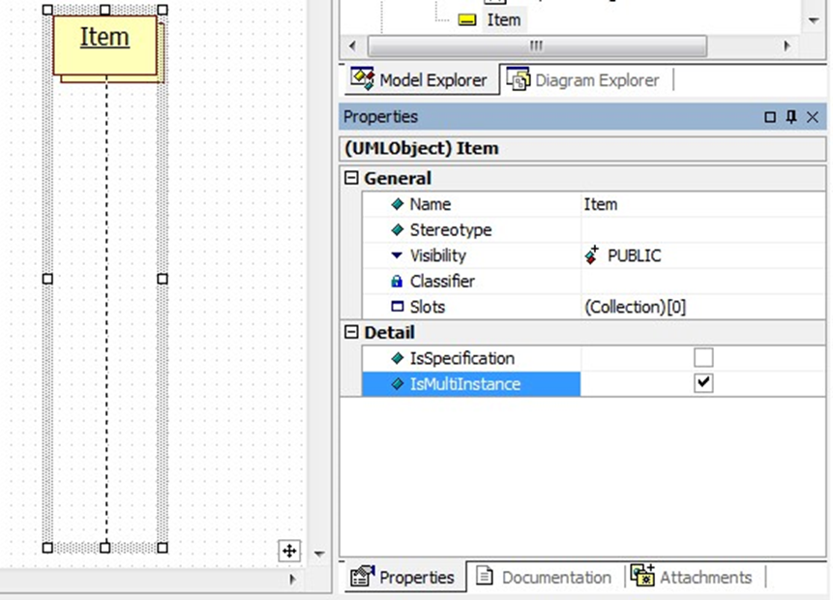
Рисунок 20. Создание множественного объекта

Ветвление потока управления
Обычно для основного потока событий большинства прецедентов строится одна диаграмма последовательности, для альтернативных потоков - дополнительные диаграммы, описывающие все остальные сценарии. Так поступают потому, что на диаграмме последовательности действий сложно отобразить логику ЕСЛИ-ТО-ИНАЧЕ. Однако если это необходимо и не загромождает диаграмму, то это можно сделать с помощью условий. Приведем пример.
Пример. В процессе оформления покупателем заказа возможны несколько альтернатив. Например, на втором шаге оформления заказа покупатель может подтвердить свой заказ, а может и не согласиться с его реквизитами (см. пример выше). На диаграмме последовательности это можно изобразить так, как это показано на рисунке 21.
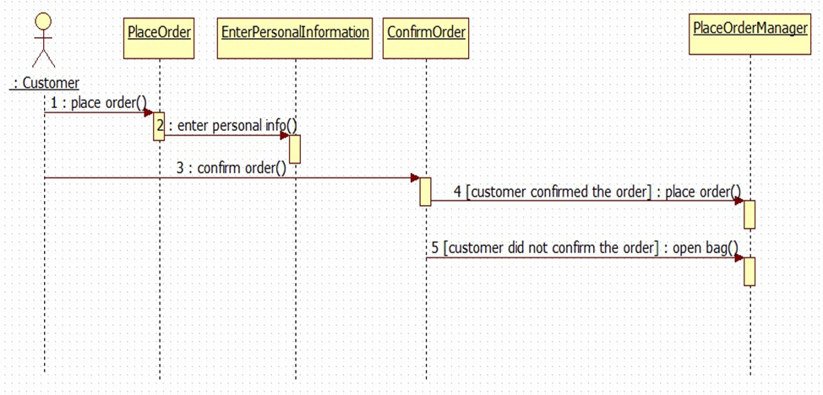
Рисунок 21. Ветвление потока управления
Если покупатель подтверждает свой заказ на втором шаге (customer confirmed the order), то процесс переходит оплате заказа. Если покупатель не подтверждает заказ (customer did not confirm the order), то открывается корзина покупателя. Условие, как это принято в нотации UML, записывается в квадратных скобках []. Обратите внимание, что мы упростили предыдущую диаграмму описания оформления заказа, иначе добавление ветвей процесса сделало бы ее громоздкой и трудно понимаемой. На практике лучше изображать диаграмму последовательности отдельно для каждого сценария потока событий.

КОНТРОЛЬНЫЕ ВОПРОСЫ
1. Может ли диаграмма последовательностей содержать объект с линией жизни, но без фокуса управления?
2. В чем разница между активными и пассивными объектами?
3. Чем асинхронное сообщение отличается от синхронного?
4. Как можно избежать усложнения диаграммы взаимодействия с разветвленным потоком управления?

ПРАКТИЧЕСКАЯ РАБОТА УЧАЩИХСЯ. ОБЩАЯ ПОСТАНОВКА ЗАДАЧИ
Создайте диаграммы взаимодействия для своего варианта индивидуального задания используя CASE средство StartUML.

ЛИТЕРАТУРА

- Мацяшек Лешек А. Анализ и проектирование информационных систем с помощью UML 2.0 / Лешек А. Мацяшек. – М. : ООО «И.Д. Вильямс», 2016. — 816 с.

- Пайлон Д. UML 2 для программистов. / Дэн Пайлон, Нейл Питмен. – СПб. : Питер, 2012. – 240 с.

- Побегайло А.П. Объектно-ориентированный анализ и проектирование. Курс лекций. / А.П. Побегайло. – Минск : БГУ, ФПМИ, Кафедра технологий программирования, 2017.

Преподаватель А.В.Кривошеина

Рассмотрено на заседании цикловой
комиссии программного обеспечения
информационных технологий №10
Протокол № ___ от __________________
Председатель ЦК________ В.Ю.Михалевич

